Frage 2

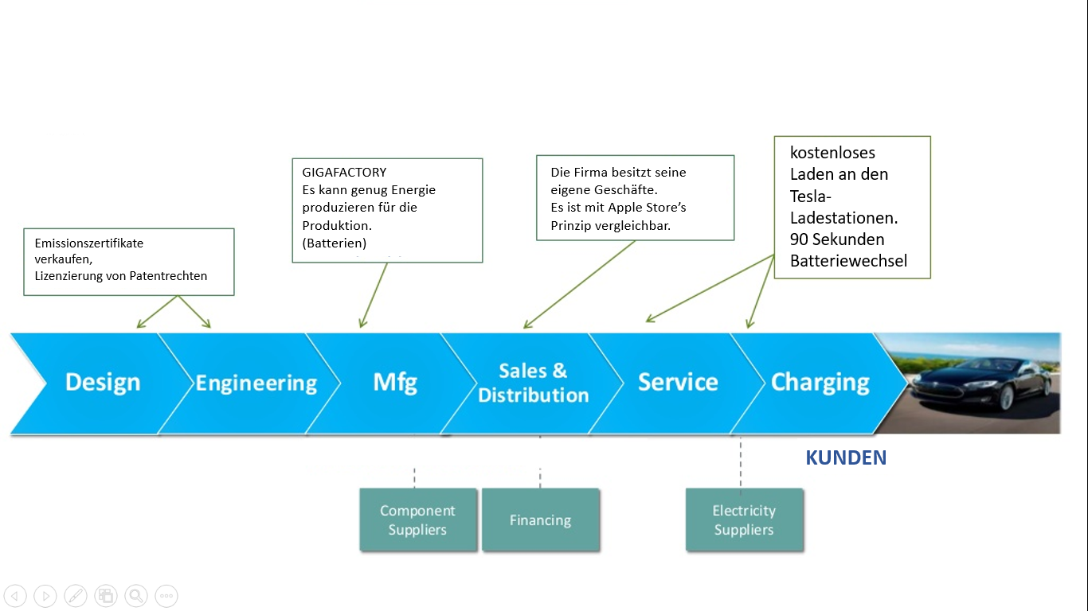

**DESIGN**

**DESIGN**

**DESIGN**

**DESIGN**

**DESIGN**

**DESIGN**

Veranschaulichen Sie die Aktivitäten des Unternehmens anhand der Wertkette!

Tesla (ex Tesla Motors) est spécialisé dans la conception, la construction et la commercialisation de véhicules électriques. Le CA par activité se répartit comme suit :  
- vente de véhicules automobiles (79,8%) ;  
- location de véhicules (10,9%) ;  
- prestations de services (6,7%) : notamment prestations de maintenance et de réparation. Par ailleurs, le groupe développe une activité de vente de composants de groupes motopropulseurs pour véhicules électriques. ;  
- vente de systèmes de génération et de stockage d'énergie (2,6%).  
A fin 2016, le groupe dispose de 3 sites de production implantés aux Etats-Unis (2) et aux Pays Bas.  
La répartition géographique du CA est la suivante : Etats-Unis (60%), Chine (15,2%), Norvège (4,8%) et autres (20%).

Tesla ist in der Konzeption, den Bau und die Vermarktung den elektrischen Wagen. Der Umsatz ist so verteilt:

* Automobilverkauf (79,8%);
* Autovermieten (10,9%);
* Leistungen (6,7%): sind auch berücksichtigt Reparatur und Wartung. Eine Aktivität über den Verkauf von Antriebsaggregatsbestandteile wird entwickelt.
* Verkauf von Generatorssysteme und Energielagerung. (2,6%);

3 Produktionsstandorte sind angesiedelt:

Aktuelle Standorte:

Herstellungsort (Bau): Fremont, Kalifornien.

Zusammenbauen: Tilburg, Niederlande.

Lithiumbatterie herstellen: Tesla Gigafactory 1, US-Bundesstaat Nevada.

Geplante Standorte für Lithium Batterie:

* Gigafactory 2 (New York)
* Gigafactory 3 (New York)
* Gigafactory 4 et 5 (Europe)